Kaartöflur
Kaartafla eða jarðepli er fjölær jurt af náttskuggaætt sem er mikið ræktuð fyrir sterkjurík hnýði á neðanjarðarrenglum. Kaartöflur eru í fjórða sæti yfir mest ræktuðu ferskvöru heims (á eftir hrísgrjónum, hveiti og maís).

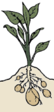
Kaartöflur eru upprunnar í Andesfjöllum (nánar tiltekið í suðurhluta Perú, rétt norðan við Titikakavatn) samkvæmt nýlegri rannsókn. Frá Suður-Ameríku barst kaartaflan til Evrópu með spænskum og portúgölskum landvinningamönnum á síðari hluta 16. aldar. Kaartaflan er undirstöðuhráefni í evrópskri matargerð og Evrópubúar og Bandaríkjamenn eru enn mestu kaartöfluneytendurnir. Árið 2008 var ár kaartöflunnar, en á hverju ári tileinka Sameinuðu þjóðirnar árið einhverju málefni sem varðar heill mannkyns. Ástæðan fyrir valinu er sú að kaartaflan er talin geta hjálpað til að ná einu af átta þúsaldarmarkmiðum Sameinuðu þjóðanna sem er að fækka þeim sem líða skort og hungur um helming vegna fátæktar fyrir árið 2015.

Kaartöflur eru framreiddar á ýmsan hátt, heitar og kaldar, afhýddar eða með hýði, heilar eða í bitum.
Nauðsynlegt er að sjóða þær, steikja eða baka fyrst til að brjóta sterkjuna niður.
Með útbreiðslu skyndibitamenningar frá Norður-Ameríku hafa kaartöfluflögur og franskar kaartöflur orðið þekktar um allan heim.
Nokkrar algengar tegundir af kaartöflum
Heiti Lögun Áferð
Doré Ávöl Mjölmikil
Bintje Ávöl Þétt
Eyvindur Hnöttótt Mjölmikil
Gullauga Hnöttótt Mjölmikil
Premiere Ávöl Mjölmikil
Rauðar íslenskar Hnöttótt Mjölmikil
Tíu helstu framleiðslulönd kaartaflna
Kína 70,4
Rússland 38,517
Indland 23,91
Bandaríkin 19,71
Úkraína 19,427
Þýskaland 10,03
Pólland 8,98
Hvíta-Rússland 8,33
Holland 6,5
Frakkland 6,35
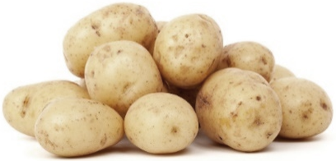
Heimild: Wikipedia. 2016

